informacja prasowa
23 czerwca 2022 r.

Muzeum Azji i Pacyfiku otwiera wystawę stałą „Podróże na wschód”

Prawie 900 unikalnych obiektów w nowo zaaranżowanych salach ekspozycyjnych na powierzchni ponad 500 m². Muzeum Azji i Pacyfiku otwiera wystawę stałą – pierwszą w historii muzeum – „Podróże na wschód”. Koszt ekspozycji to 6 mln zł. W całości został sfinansowany z budżetu województwa mazowieckiego.

Muzeum Azji i Pacyfiku to jedyne w Polsce muzeum ze zbiorami poświęconymi wyłącznie krajom Azji i Oceanii. Nowa wystawa „Podróże na wschód” to najciekawsze i najcenniejsze z jego eksponatów zebrane i wyeksponowane na nowej, specjalnie zaaranżowanej przestrzeni. To w sumie prawie 900 unikalnych w skali kraju obiektów z muzealnej kolekcji liczącej w sumie ponad 23 tys. zbiorów, które przeniosą zwiedzających z ulic Warszawy prosto do Azji. Nowa ekspozycja to wyprawa do miast Jedwabnego Szlaku, spacer pod arkadami azjatyckiego bazaru, wizyta w jurcie mongolskich pasterzy czy jawajski pawilon pendopo – w jednym.
Nowoczesne rozwiązania techniczne i atrakcyjna oprawa plastyczna nowej wystawy to gwarancja jej sukcesu, o czym jest przekonany marszałek województwa mazowieckiego Adam Struzik. – Tak właśnie wyglądają i działają współczesne muzea. Takie miejsca chcemy odwiedzać i tak spędzać czas z rodzinami czy przyjaciółmi – podkreśla marszałek. – W samym sercu Warszawy, w tym niesamowitym muzeum możemy się poczuć jakbyśmy byli tysiące kilometrów stąd. A ta wystawa, która powstawała przez ostatnich kilka lat, i na którą przeznaczyliśmy aż 6 mln zł z budżetu województwa jest swego rodzaju wisienką na torcie – dodaje marszałek.
Ekspozycja powstawała cztery lata (2018-2022). Obok robót ogólnobudowlanych (m.in. ścianki działowe, posadzka, wykończenie powierzchni) zakupiono i zamontowano wyposażenie ekspozycyjne, w tym gabloty wielkogabarytowe (projektowane i wykonywane specjalnie na potrzeby ekspozycji stałej), oświetlenie ekspozycyjne, urządzenia multimedialne oraz galanterię muzealną w tym: podstawki, uchwyty, mocowania oraz ekspozytory do opisów.
To pierwszy etap wystawy, połowa dużej planowanej ekspozycji. Druga część będzie mieścić się również na 500 m². Muzeum Azji i Pacyfiku już podejmuje działania umożliwiające przejście do kolejnego etapu, który będzie dotyczył zagospodarowania kolejnej powierzchni muzealnej na potrzeby wystawy stałej.
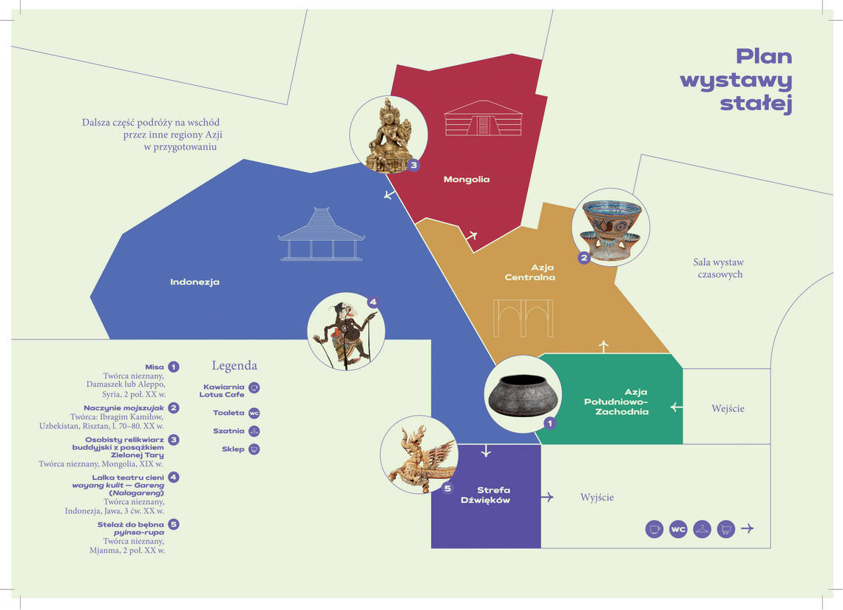
5 sal, 5 odsłon Azji
Wystawa stała to aż cztery nowe galerie – Azji Południowo-Zachodniej (kraje arabskie i Iran), Azji Centralnej, Mongolii i Indonezji. Jej integralną częścią jest także działająca już od 2016 r. galeria instrumentów muzycznych z Azji – „Strefa dźwięków”. Muzyczna sala jest niejako zwieńczeniem wystawy.
Jak podkreśla dr Joanna Wasilewska, dyrektorka Muzeum Azji i Pacyfiku to wyjątkowy dzień w historii placówki – Muzeum skończy wkrótce 50 lat, ale po raz pierwszy będzie można oglądać tak bogaty wybór z jego zbiorów na wystawie stałej. To prawie 900 przedmiotów świadczących o kulturowym bogactwie ogromnych obszarów Azji. To dziedzictwo wielu ludzi żyjących dawniej i dziś, a także ślady „podróży na wschód” tych, którzy przywozili je do Polski.
Ekspozycja wprowadza w klimat regionu zastosowaną przez projektantów kolorystyką. Każda z jej części ma nieprzypadkowo wybrany kolor przewodni. I tak: Azja Południowo-Zachodnia – zieleń, Azja Centralna –piaskowy, Mongolia – czerwień, Indonezja – błękit. Nowa wystawa to wyjątkowe obiekty z krajów arabskich, stroje i malarstwo z epoki Kadżarów z Iranu, bogata kolekcja ubiorów, biżuterii i rękodzieła z Azji Centralnej, artefakty związane z życiem i wyznaniami koczowniczych ludów Mongolii oraz kolekcja z ponad 18 tys. indonezyjskich wysp, w skład której wchodzą m.in. maski, tradycyjna broń biała i modele statków z goździków.

Przez Azję Południowo-Zachodnią po Indonezję
Pierwszym przystankiem jest Azja Południowo-Zachodnia. W tej części zebrane zostały eksponaty ze starożytnych państw doliny Eufratu i Tygrysu, przykłady sztuki muzułmańskiej oraz zabytki kultury arabskiej i perskiej.
Kolejna, druga strefa wystawy, to arkady i uliczki bazaru charakterystyczne dla Azji Centralnej. To miejsce na muzealnej mapie wystawy, w którym łączą się elementy kultur ludów koczowniczych i mieszkańców miast Jedwabnego Szlaku. Spacerując po bazarze zwiedzający mogą oglądać najpiękniejsze przykłady wspaniałej biżuterii, kolorowych strojów, bogatych haftów, ceramiki i innych artefaktów pochodzących z Uzbekistanu, Turkmenistanu, Kazachstanu, Kirgistanu, Tadżykistanu i Afganistanu.
Trzecia sala to płaskowyże Mongolii. Zwiedzający mogą tu zajrzeć do autentycznej jurty mongolskich pasterzy żyjących w wiecznej wędrówce. Eksponaty zgromadzone w tej części ekspozycji to różne aspekty dawnego i współczesnego życia Mongołów, potomków Czyngis-chana, a także związane są ściśle z buddyzmem – dominującą tam religią.
Czwarta galeria poświęcona jest Indonezji – krajowi rozciągającemu się na jednej ósmej długości obwodu Ziemi i liczącemu około 18 tys. wysp. Trzonem tej części wystawy jest założycielska kolekcja twórcy i patrona muzeum – Andrzeja Wawrzyniaka. Odwiedzający oprócz podziwiania masek, broni, strojów i lalek wayang, a także świadectw odległej przeszłości tego regionu, będą mogli obejrzeć z bliska pendopo – drewniany pawilon służący do koncertów klasycznej indonezyjskiej orkiestry gamelanowej oraz przedstawień teatru cieni.
Ostatnia część ekspozycji będąca idealnym jej zwieńczeniem to „Strefa Dźwięków”. Galeria istniejąca od 2016 r., poświęcona jest kulturom muzycznym Azji. Znajdują się w niej instrumenty wraz z nagraniami i materiałami filmowymi.
Weekend otwarcia
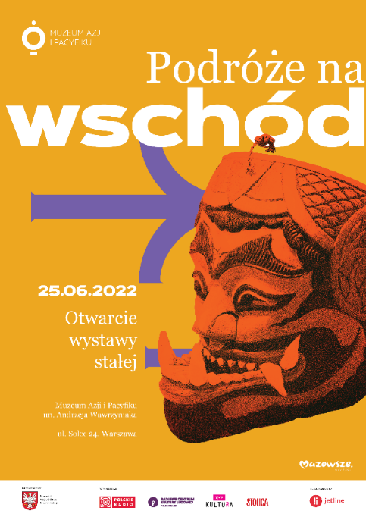
Na najbliższy weekend muzealnicy zaplanowali mnóstwo atrakcji dla zwiedzających nową wystawę. Wśród nich m.in. oprowadzania kuratorskie, teatr cieni dla dzieci czy koncert tradycyjnej muzyki indonezyjskiej. Dla najmłodszych powstanie strefa kreatywno-plastyczna, a wszyscy odwiedzający w tych dniach będą mogli spróbować orientalnych słodyczy i przekąsek.
Wstęp na wszystkie wydarzenia organizowane w ramach wielkiego weekendu otwarcia wystawy „Podróże na Wschód” jest bezpłatny. Na koncert gamelanowy obowiązują bezpłatne wejściówki do pobrania w sklepie muzealnym.
Szczegóły wydarzenia – https://www.muzeumazji.pl/wydarzenia/weekend-wielkiego-otwarcia-nowej-wystawy-stalej-podroze-na-wschod/
Podróże na Wschód
Wystawa stała w Muzeum Azji i Pacyfiku im. Andrzeja Wawrzyniaka
Kuratorzy: dr Magdalena Ginter-Frołow, Karolina Krzywicka, dr Krzysztof Morawski, dr Maria Szymańska-Ilnata
Konserwatorzy: Agnieszka Kalbarczyk, Ewa Soszko-Dziwisińska, dr Jacek Tomaszewski, Magdalena Żero
Autorzy koncepcji plastycznej: Kłaput Project
Wykonawca wystawy: Group AV Sp. z o.o.
Marta Milewska Rzeczniczka Prasowa Urząd Marszałkowski Województwa Mazowieckiego
tel. 22 59 07 602, kom. 510 591 974 e-mail: rzecznik@mazovia.pl

Radosław Rasiński Specjalista ds. Promocji Muzeum Azji I Pacyfiku im. Andrzeja Wawrzyniaka
tel. 22 621 94 70 w. 115, kom. 662 787 644 email: radoslawrasinski@muzeumazji.pl

